컴퓨터활용능력 2급 실기
상대 참조와
절대 참조
수식을 복사할 때 무엇이 움직이고, 무엇을 고정해야 하는가

이 교재의 목표 상대 참조·절대 참조·혼합 참조를 구분하고, 시험 문제에서 필요한 셀 주소에 $를 정확히 붙일 수 있습니다.

참고 강의: 기풍쌤 「1일차 01 상대 참조와 절대 참조 2026」
https://www.youtube.com/watch?v=aj0O_XIvdAE

학습 순서
어려운 함수보다 먼저 익혀야 하는 수식 복사의 기본 원리
순서 | 학습 내용 | 완료
1 | 셀 주소와 수식 입력 위치 확인 | □
2 | 상대 참조: 복사하면 함께 이동 | □
3 | 절대 참조: $로 셀 고정 | □
4 | 혼합 참조: 행 또는 열만 고정 | □
5 | 컴활형 연습문제 풀이 | □

먼저 이것만 기억하세요
핵심 한 문장 아래로 복사해도 같은 셀을 계속 봐야 한다면 그 셀 주소에 $를 붙입니다.

- 매 행마다 바뀌어야 하는 값 → 상대 참조: B2
- 항상 같은 기준값을 써야 하는 값 → 절대 참조: $C$2
- 가로·세로 표에서 한쪽만 고정 → 혼합 참조: $A2 또는 B$1

F4 키
수식에서 셀 주소를 선택한 뒤 F4를 누르면 $가 자동으로 붙습니다. 노트북에서는 Fn+F4가 필요할 수 있습니다.

1. 엑셀 화면에서 먼저 볼 곳
수식은 ‘현재 선택한 셀’에 입력됩니다.
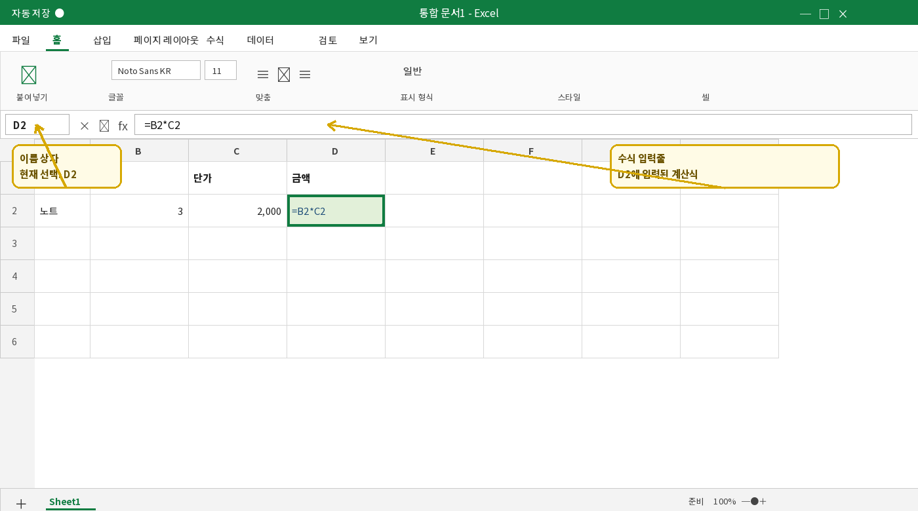
그림 1. 실제 엑셀 화면 구성을 바탕으로 만든 학습 화면

화면 읽는 법
- 이름 상자: 현재 선택한 셀의 주소를 보여줍니다. 그림에서는 D2입니다.
- 수식 입력줄: 선택한 셀에 들어 있는 수식을 보여줍니다. 그림에서는 =B2*C2입니다.
- 초록색 테두리: 현재 작업 중인 셀입니다.
주의 D2 셀에 6,000이 보여도 수식 입력줄에는 =B2*C2가 보입니다. 셀에는 결과, 수식 입력줄에는 계산식이 보입니다.

2. 상대 참조
복사한 거리만큼 셀 주소도 함께 움직이는 참조
상대 참조는 $가 없는 일반 셀 주소입니다. B2, C2, D2처럼 적습니다. 수식을 아래로 한 줄 복사하면 참조하는 행 번호도 한 줄 내려갑니다.
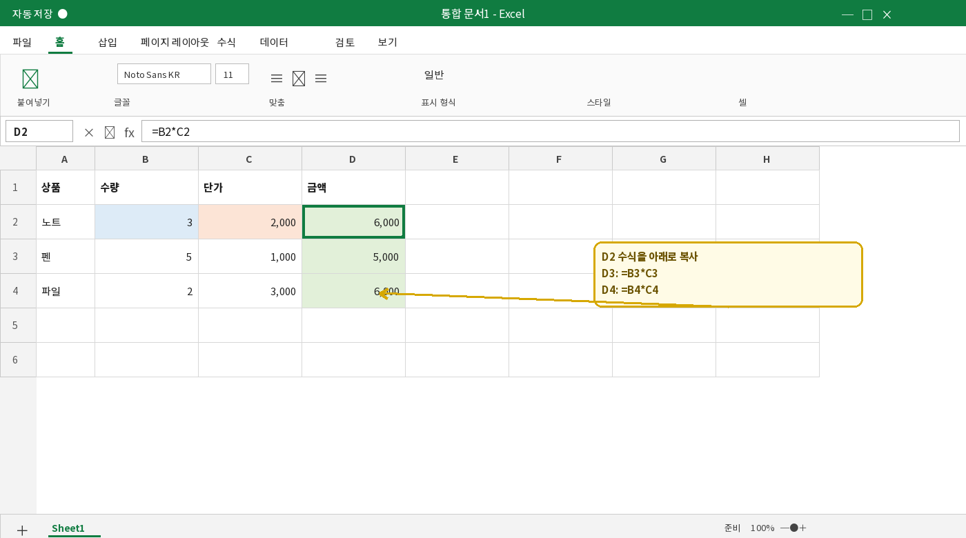
그림 2. =B2*C2를 아래로 복사하면 행 번호가 자동으로 바뀜
수식 위치 | 복사된 수식 | 이유
D2 | =B2*C2 | 2행의 수량×단가
D3 | =B3*C3 | 한 줄 아래로 이동
D4 | =B4*C4 | 두 줄 아래로 이동

상대 참조 판단법 각 행의 상품마다 수량과 단가가 다르므로 B열과 C열의 행 번호가 같이 바뀌어야 합니다.

상대 참조 따라 하기
상품별 금액 계산
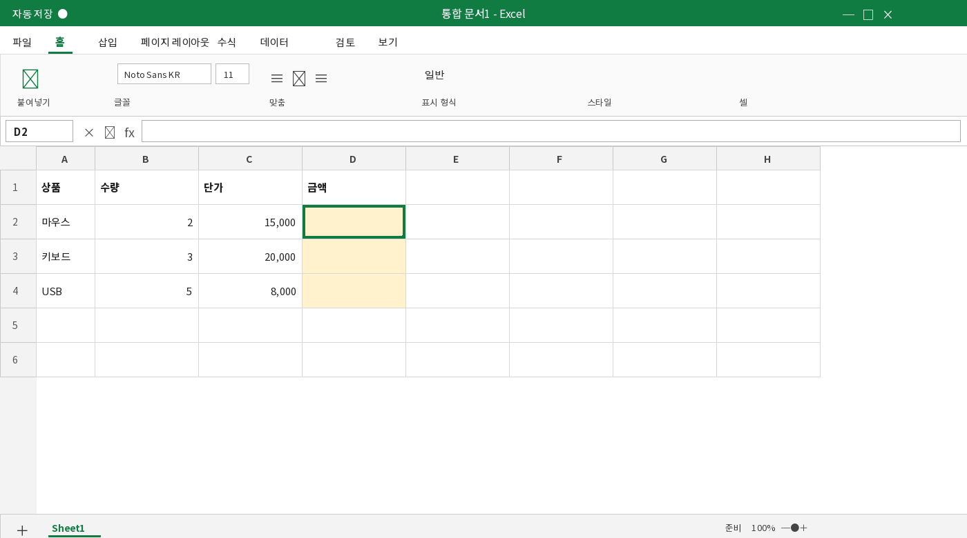
실습 화면 1. D2에 수식을 입력한 뒤 D4까지 채우기
1 D2 셀 클릭
이름 상자에 D2가 표시되는지 확인합니다.
2 수식 입력
=B2*C2를 입력하고 Enter를 누릅니다.
3 채우기 핸들 드래그
D2 오른쪽 아래의 작은 네모를 D4까지 아래로 끕니다.
4 수식 확인
D3은 =B3*C3, D4는 =B4*C4로 바뀌었는지 수식 입력줄에서 확인합니다.

결과
정답 D2: =B2*C2 → 30,000 | D3: =B3*C3 → 60,000 | D4: =B4*C4 → 40,000

3. 절대 참조가 필요한 이유
움직이면 안 되는 기준 셀까지 움직였을 때
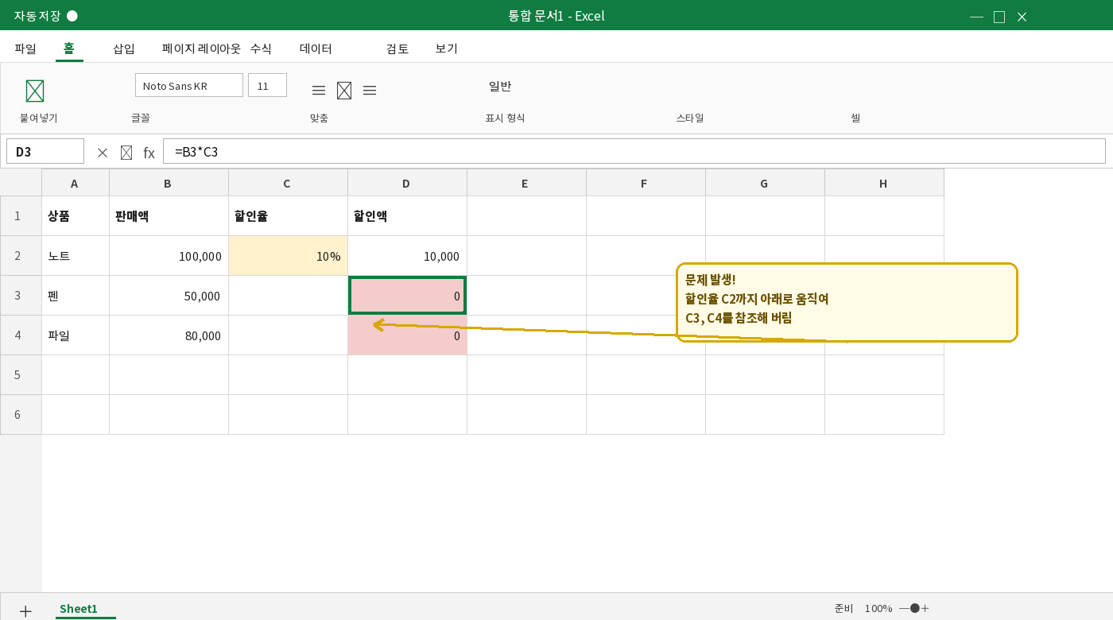
그림 3. =B2*C2를 그대로 복사했을 때 생기는 오류
판매액 B열은 사람마다 바뀌어야 하지만 할인율은 C2의 10% 하나만 계속 사용해야 합니다. 그런데 C2를 상대 참조로 두면 아래로 복사할 때 C3, C4로 이동합니다.
구성 요소 | 복사 시 변화 | 필요한 참조
판매액 B2 | B3, B4로 바뀌어야 함 | 상대 참조
할인율 C2 | 계속 C2여야 함 | 절대 참조

문제 해결 할인율 C2를 $C$2로 바꾸면 행과 열이 모두 고정됩니다.

4. 절대 참조
$를 붙여 행과 열을 모두 고정
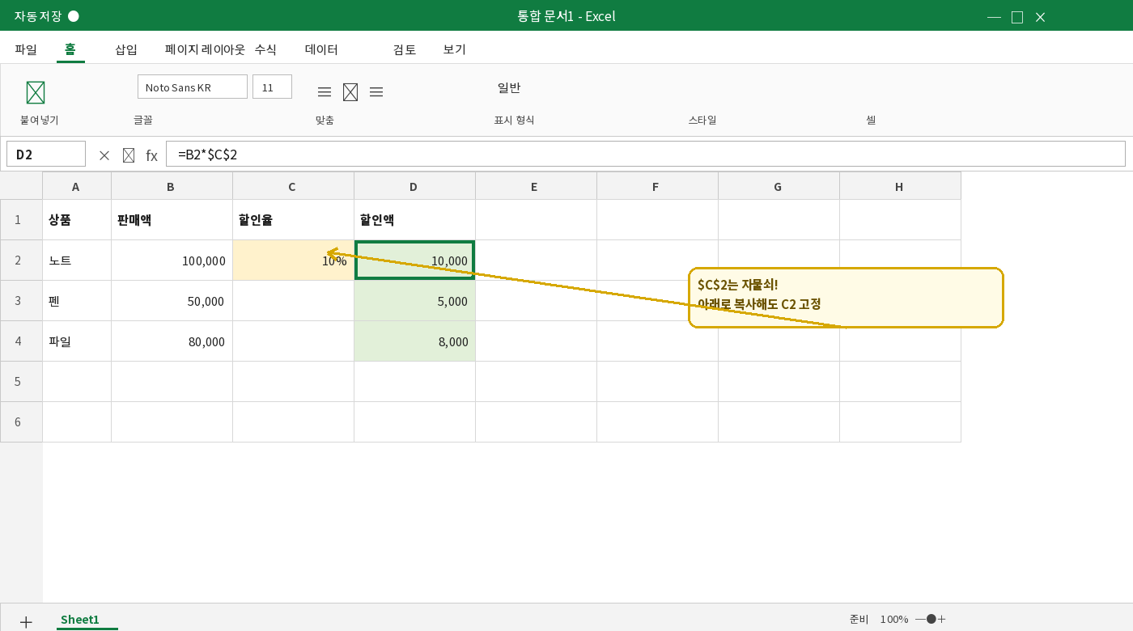
그림 4. D2의 수식 =B2*$C$2를 아래로 복사
셀 | 복사 후 수식 | 변하는 부분 | 고정 부분
D2 | =B2*$C$2 | B2 | $C$2
D3 | =B3*$C$2 | B3 | $C$2
D4 | =B4*$C$2 | B4 | $C$2

$의 뜻
$는 바로 뒤에 있는 행 또는 열을 잠그는 표시입니다. $C$2는 C열과 2행을 모두 잠급니다.
읽는 방법 $C$2를 ‘C2 절대 참조’ 또는 ‘C열과 2행 모두 고정’이라고 읽습니다.

5. $를 빠르게 붙이는 F4
직접 $를 타이핑하는 것보다 안전한 방법
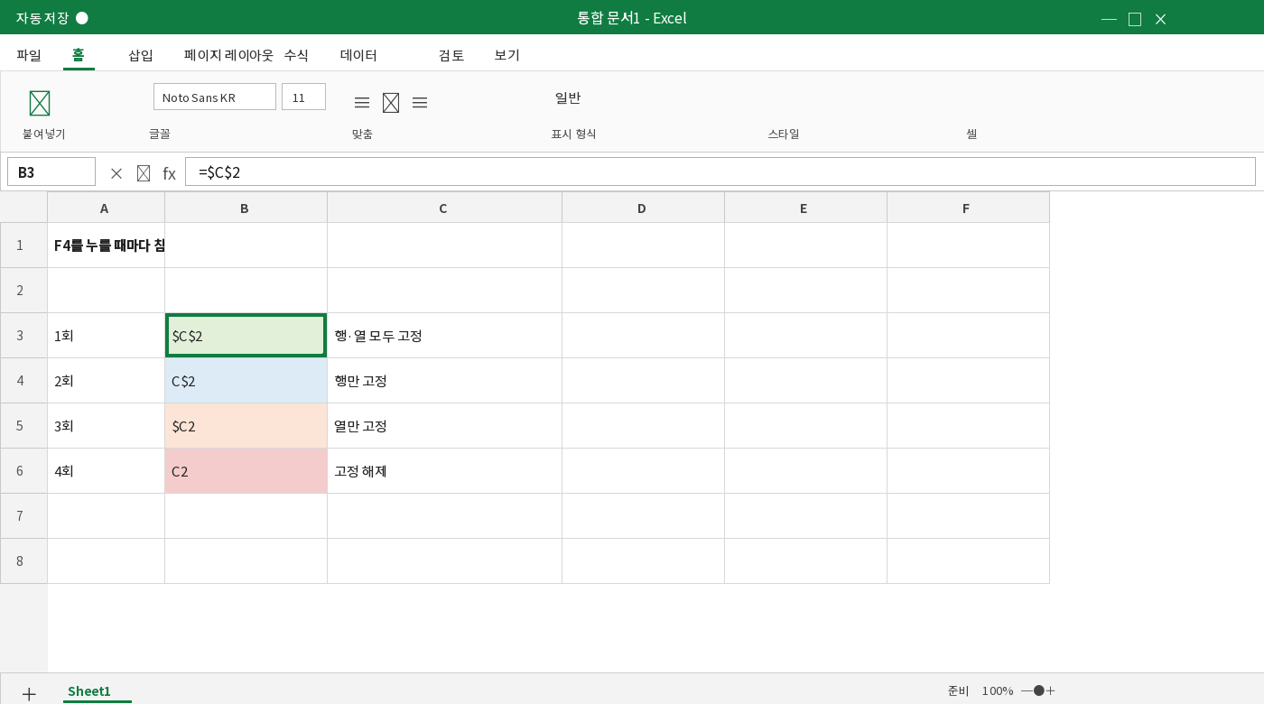
그림 5. 셀 주소 C2를 선택한 뒤 F4를 반복해서 누른 결과
1 수식을 입력합니다
예: =B2*C2
2 고정할 셀 주소 C2를 클릭하거나 드래그해 선택합니다
수식 입력줄에서 C2 부분만 선택해도 됩니다.
3 F4를 한 번 누릅니다
C2가 $C$2로 바뀝니다.
4 Enter를 누른 뒤 아래로 복사합니다
고정한 주소가 계속 $C$2인지 확인합니다.
노트북 사용자 F4가 화면 밝기나 음량 기능으로 작동하면 Fn+F4를 사용합니다.

6. 혼합 참조
열 또는 행 중 하나만 고정
혼합 참조는 가로와 세로로 동시에 복사하는 표에서 주로 사용합니다. 컴활 2급에서는 상대·절대 참조가 먼저 중요하지만, 혼합 참조의 모양과 뜻도 알아두면 좋습니다.
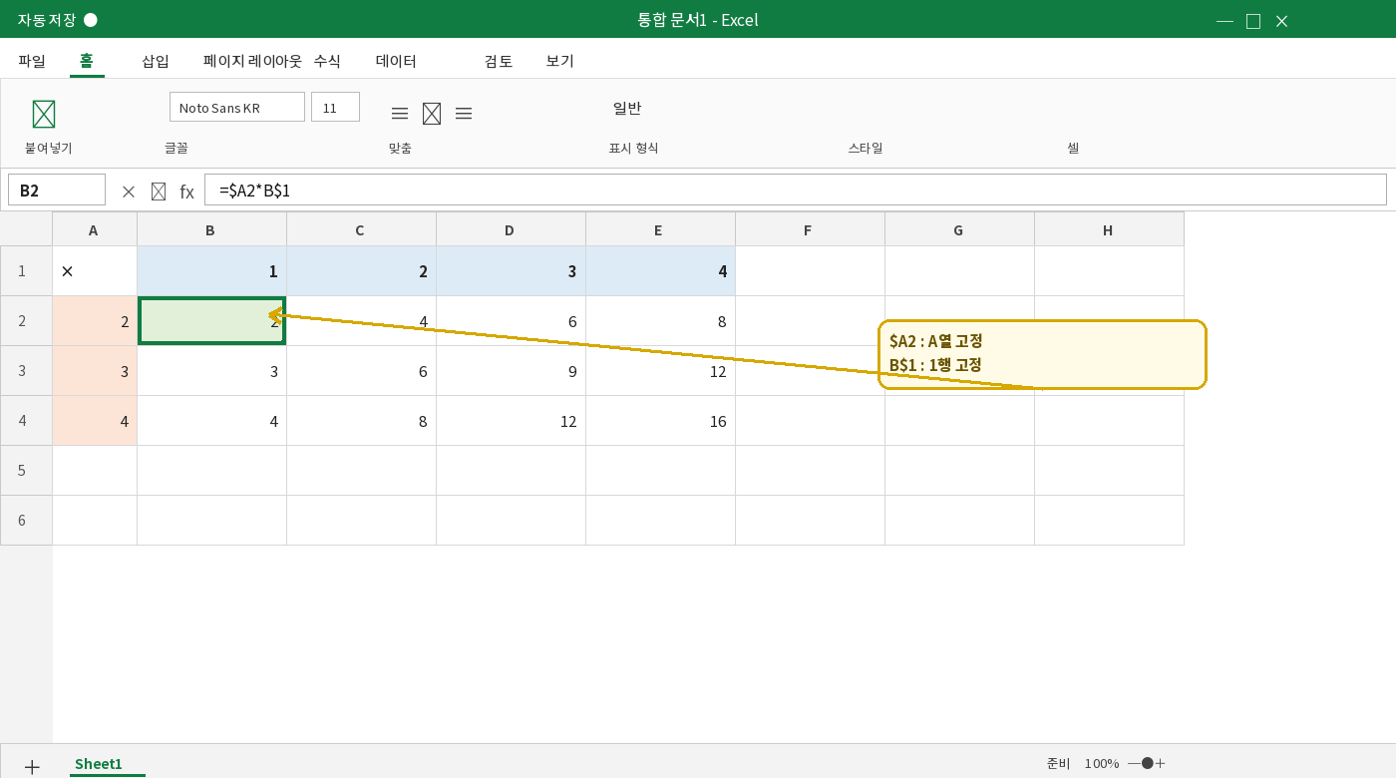
그림 6. 곱셈표 수식 =$A2*B$1
참조 | 고정되는 것 | 복사할 때 변하는 것
$A2 | A열 고정 | 행 번호 2는 변함
B$1 | 1행 고정 | 열 문자 B는 변함
$A$2 | A열·2행 모두 고정 | 없음
A2 | 고정 없음 | 열과 행 모두 변함

암기법 $가 열 문자 앞에 있으면 열 고정, 숫자 앞에 있으면 행 고정.

7. 시험 문제에서 참조 결정하기
수식을 쓰기 전에 ‘복사 방향’을 먼저 생각합니다.

3단계 판단법
1 수식을 어디까지 복사하는가?
아래로 복사하는지, 오른쪽으로 복사하는지 확인합니다.
2 복사할 때 바뀌어야 하는 셀은 무엇인가?
각 행의 판매액·수량·점수처럼 대상마다 달라지는 값은 상대 참조로 둡니다.
3 계속 같은 셀을 사용해야 하는가?
세율·할인율·기준점수·환율처럼 한 곳에 입력된 공통 기준값은 절대 참조로 고정합니다.
문제에 보이는 말 | 대개 필요한 참조 | 예
각 상품의 수량과 단가 | 상대 참조 | =B2*C2
고정된 할인율 적용 | 절대 참조 | =B2*$C$2
표의 왼쪽 값×위쪽 값 | 혼합 참조 | =$A2*B$1

시험장에서 가장 흔한 실수 기준 셀을 고정하지 않고 수식을 복사해 첫 번째 결과만 맞고 나머지가 틀리는 것.

연습문제 1 | 상대 참조
난이도 ★☆☆

문제 화면. D2에 금액을 계산하고 D4까지 채우세요.
[문제] 금액은 수량×단가입니다. D2 셀에 수식을 입력하고 D4까지 채우시오.
① D2에 입력할 수식을 쓰세요. ______________________________
② D3에 복사된 수식을 쓰세요. ______________________________
③ D4의 결과를 쓰세요. ______________________________

힌트
상품마다 수량과 단가가 다릅니다. 어떤 셀도 고정할 필요가 없습니다.

정답
① =B2*C2 ② =B3*C3 ③ 40,000

연습문제 2 | 절대 참조
난이도 ★★☆
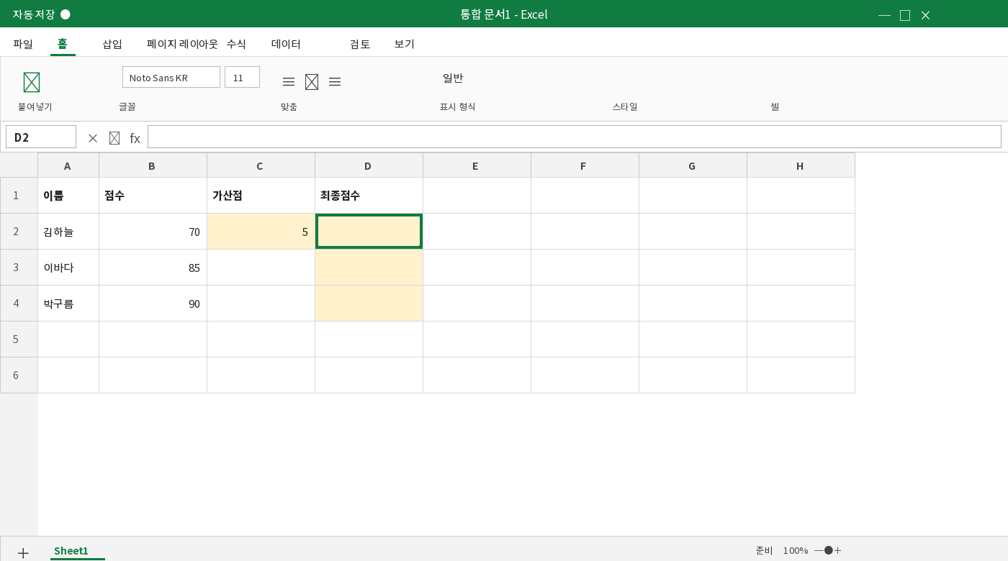
문제 화면. 모든 사람에게 C2의 가산점 5점을 적용하세요.
[문제] 최종점수는 점수+가산점입니다. C2의 가산점은 모든 사람에게 동일하게 적용합니다. D2에 수식을 입력하고 D4까지 채우시오.
① D2에 입력할 수식을 쓰세요. ______________________________
② D3에 복사된 수식을 쓰세요. ______________________________
③ D4의 결과를 쓰세요. ______________________________

힌트
점수 B2는 아래로 이동해야 하지만 가산점 C2는 움직이면 안 됩니다.

정답
① =B2+$C$2 ② =B3+$C$2 ③ 95

연습문제 3 | 혼합 참조
난이도 ★★☆
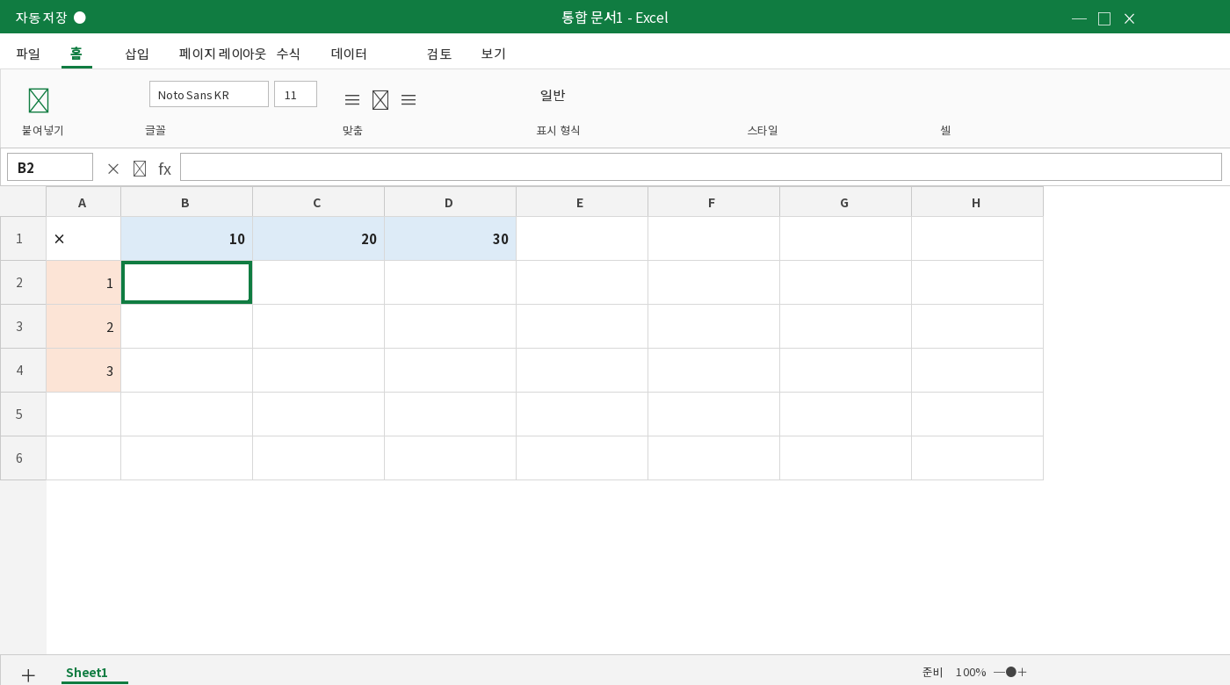
문제 화면. B2에 수식을 입력한 뒤 오른쪽과 아래쪽으로 채우세요.
[문제] 왼쪽 A열의 숫자와 위쪽 1행의 숫자를 곱해 표를 완성하시오.
① B2에 입력할 수식을 쓰세요. ______________________________
② C3에 복사된 수식을 쓰세요. ______________________________
③ D4의 결과를 쓰세요. ______________________________

힌트
왼쪽 숫자는 A열을 고정하고, 위쪽 숫자는 1행을 고정합니다.

정답
① =$A2*B$1 ② =$A3*C$1 ③ 90

시험형 미니 문제
실전에서 자주 만나는 참조 선택

1. E2에 =C2*D2를 입력하고 아래로 복사한다.
상대 참조 / 절대 참조 / 혼합 참조

2. 판매액 B2에 H2의 세율을 곱하고 아래로 복사한다.
=B2*H2 / =B2*$H$2 / =$B$2*H2

3. =$A2*B$1에서 고정된 부분은 무엇인가?
A열과 1행 / 2행과 B열 / 전부

4. 수식 편집 중 F4를 한 번 누르는 주된 목적은?
저장 / 셀 참조 고정 / 함수 삽입

5. =B2+$C$2를 한 줄 아래로 복사한 수식은?
=B3+$C$2 / =B3+$C$3 / =B2+$C$2

정답 및 한 줄 해설
번호 | 정답 | 해설
1 | 상대 참조 | 각 행의 C열·D열 값이 함께 바뀜
2 | =B2*$H$2 | 세율 H2는 항상 같은 셀 사용
3 | A열과 1행 | $A는 열 고정, $1은 행 고정
4 | 셀 참조 고정 | 선택한 주소에 $를 붙임
5 | =B3+$C$2 | B2만 B3으로 이동

틀렸을 때 확인하는 순서
정답을 외우기보다 수식이 움직인 흔적을 봅니다.
증상 | 원인 | 고치는 방법
첫 행만 맞고 아래 행은 0 또는 오류 | 기준 셀이 C3, C4로 이동 | 기준 셀을 $C$2처럼 절대 참조
모든 결과가 첫 행 값과 같음 | 바뀌어야 할 값까지 절대 참조 | $를 제거하여 B2처럼 상대 참조
가로 복사 시 값이 이상함 | 열 고정 또는 행 고정 위치 오류 | $A2와 B$1을 구분
F4를 눌러도 변화 없음 | 수식 안의 주소가 선택되지 않음 | 주소를 클릭한 뒤 F4

수식 검사 습관
- 복사한 두 번째 셀을 클릭합니다.
- 수식 입력줄에서 어느 주소가 바뀌었는지 확인합니다.
- 바뀌면 안 되는 주소가 움직였다면 $를 붙입니다.
- 바뀌어야 하는 주소가 고정됐다면 $를 제거합니다.
가장 좋은 연습 결과 숫자만 보지 말고 D2, D3, D4의 수식을 각각 한 번씩 읽어 보세요.

한 장 요약
시험 직전 1분 복습
종류 | 모양 | 복사할 때 | 대표 상황
상대 참조 | A1 | 행·열 모두 변함 | 각 행의 값 계산
절대 참조 | $A$1 | 행·열 모두 고정 | 세율·할인율·기준점수
혼합 참조 | $A1 | 열만 고정 | 왼쪽 기준값
혼합 참조 | A$1 | 행만 고정 | 위쪽 기준값

초간단 암기
$ = 자물쇠 $ 바로 뒤에 있는 열 문자 또는 행 번호를 잠급니다.

A1 → 아무것도 잠그지 않음
$A$1 → A열과 1행 모두 잠금
$A1 → A열만 잠금
A$1 → 1행만 잠금

최종 체크
□ 수식을 아래로 복사했을 때 행 번호가 변하는 이유를 설명할 수 있다.
□ 고정된 기준 셀에 $를 붙일 수 있다.
□ F4로 참조 형식을 바꿀 수 있다.
□ $A2와 B$1의 차이를 설명할 수 있다.
참고: 본 교재는 위 기풍쌤 강의의 주제와 학습 흐름을 참고해 초보자 수업용으로 새롭게 구성했습니다.

